高一物理暑假班（教师版）

|  |  |  |  |  |  |
| --- | --- | --- | --- | --- | --- |
| 教师 | |  | 日期 |  | |
| 学生 | |  | | | |
| 课程编号 | |  | 课型 | 新课 | |
| 课题 | | 力的分解 | | | |
| 教学目标 | | | | | |
| 1、掌握力的分解重要方法  2、掌握正交分解法的应用 | | | | | |
| 教学重点 | | | | | |
| 1、会根据力的效果进行分解  2、正交分解法的应用 | | | | | |
| 教学安排 | | | | | |
|  | 版块 | | | | 时长（分钟） |
| 1 | 知识点回顾 | | | | 5 |
| 2 | 知识点讲解 | | | | 45 |
| 3 | 课堂练习 | | | | 60 |
| 4 | 课堂总结 | | | | 10 |
| 5 | 回家作业 | | | | 40 |

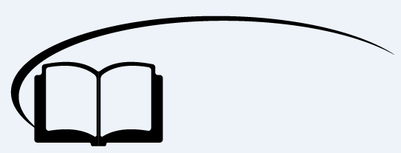

力的分解



**知识点回顾**

1、平行四边形定则：求两个互成角度的共点力*F*1、*F*2的合力，可以用表示*F*1、*F*2的有向线段为______作平行四边形，平行四边形的______（在两个有向线段*F*1、*F*2之间）就表示合力的______和______，如下图甲所示。

2、三角形定则：求两个互成角度的共点力*F*1、*F*2的合力，可以把表示*F*1、*F*2的线段______顺次相接地画出，把*F*1、*F*2的另外两端连接起来，则此连线就表示______的大小和方向，如图乙所示。

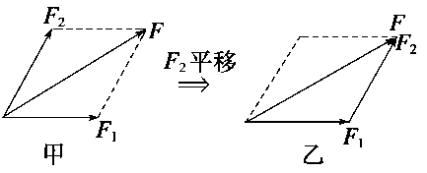

【答案】邻边；对角线；大小；方向；首尾；合力



**知识点讲解**



知识点一：力的分解

一、力的分解

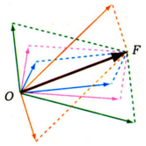1、概念：求一个力的分力的过程。

2、遵循的原则：平行四边形定则或三角形定则。

根据几何学的知识，已知对角线长可以作出无数个平行四边形

如图所示。

3、分解的方法

①按力产生的实际效果进行分解。

②正交分解法。

二、力的分解的不唯一性

（1）已知合力*F*和两个分力的方向，可以唯一地作出力的平行四边形，对力*F*进行分解，其解是唯一的；

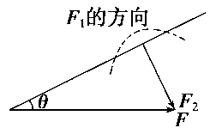（2）已知合力*F*和一个分力的大小与方向，力*F*的分解也是唯一的；

（3）已知一个分力*F*1的方向和另一个分力*F*2的大小，对力*F*进行分解

则有三种可能（*F*1与*F*的夹角为*θ*），如右图所示：

①*F*2<*F*sin*θ*时无解；

②*F*2＝*F*sin*θ*或*F*2≥*F*时有一组解；

③*F*sin*θ*<*F*2<*F*时有两组解。

【练一练】将一个有确定方向的力*F*=10N分解成两个分力，已知一个分力有确定的方向，与*F*成30°夹角，另一个分力的大小为6N，则在分解时 （ ）

A．有无数组解 B．有两组解 C．有惟一解 D．无解

【答案】B



知识点二：根据力的效果进行分解

二、力的效果分解法

1、根据力的实际作用效果确定两个实际分力的方向

2、再根据两个实际分力的方向画出平行四边形

3、最后由平行四边形和数学知识求出两分力的大小

下表是高中阶段常见的按效果分解力的情形

|  |  |
| --- | --- |
| 实例 | 分解思路 |
| W194.TIF | 拉力*F*可分解为水平分力*F*1＝*F*cos*α*和竖直分力*F*2＝*F*sin*α* |
| W195.TIF | 重力分解为沿斜面向下的力*F*1＝*mg*sin*α*和垂直斜面向下的力*F*2＝*mg*cos*α* |
| W196.TIF | 重力分解为使球压紧挡板的分力*F*1＝*mg*tan*α*和使球压紧斜面的分力*F*2＝ |
| W197.TIF | 重力分解为使球压紧竖直墙壁的分力*F*1＝*mg*tan*α*和使球拉紧悬线的分力*F*2＝*mg*/cos*α* |
| W198.TIF | 小球重力分解为使物体拉紧*AO*线的分力*F*2和使物体拉紧*BO*线的分力*F*1，大小都为*F*1＝*F*2＝ |
| W199.TIF | 拉力分解为拉伸*AB*的分力*F*1＝*mg*tan*α*和压缩*BC*的分力*F*2＝ |

【练一练】生活中的物理知识无处不在。如图所示是我们衣服上的拉链的一部分，在把拉链拉开的时候，我们可以看到有一个类似三角形的东西在两链中间运动，使很难直接分开的拉链很容易地被拉开，关于其中的物理原理，以下说法正确的是 （ ）

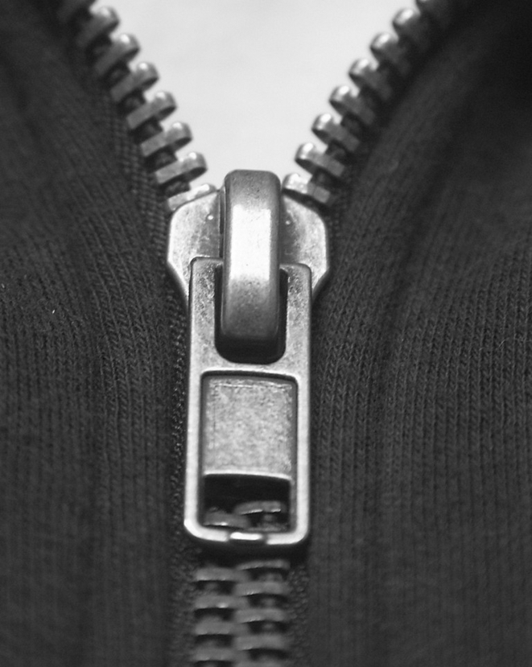A．在拉开拉链的时候，三角形的物体增大了分开两拉链的力

B．在拉开拉链的时候，三角形的物体只是为了将拉链分开，并没有增大拉力

C．在拉开拉链的时候，三角形的物体增大了分开拉链的力，但合上拉链时减小了合上的力

D．以上说法都不正确

【答案】A

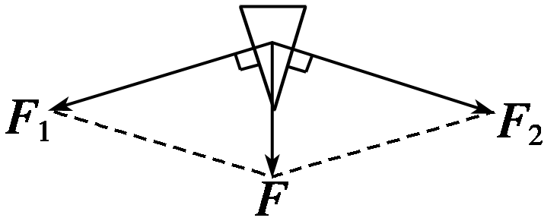【解析】在拉开拉链的时候，三角形的物体在两链间和拉链一起运动，手的拉力在三角形的物体上产生了两个分力，如图所示，分力大于手的拉力，所以很难直接分开的拉链可以很容易地被三角形物体分开，同理可知，合上拉链时增大了合上的力。



知识点三：正交分解法

一、正交分解法

1、定义：将已知力按互相垂直的两个方向进行分解的方法。

2、建立坐标轴的原则：一般选共点力的作用点为原点，在静力学中，以少分解力和容易分解力为原则（即尽量多的力在坐标轴上）；

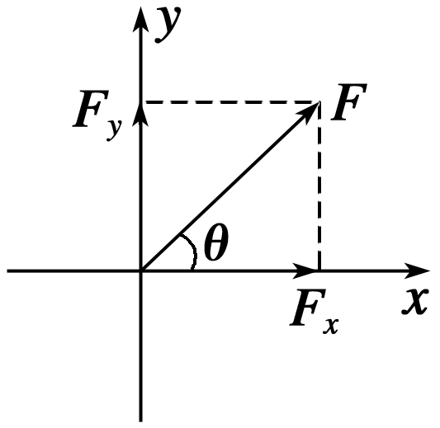3、分解方法：物体受到多个作用力*F*1、*F*2、*F*3…，求合力*F*时，可把各力沿相互垂直的*x*轴、*y*轴分解，如图所示

*x*轴上的合力：*Fx*＝*Fx*1＋*Fx*2＋*Fx*3＋…

*y*轴上的合力：*Fy*＝*Fy*1＋*y*2＋*Fy*3＋…

合力大小：*F*＝

合力方向：与*x*轴夹角为*θ*，则tan *θ*＝

注意：力的正交分解是为了更好的求合力

如果一个物体受到多个力，且这些力均不在同一直线上，这样求这个物体受到的合力时，两两用平行四边形法则或三角形法则都不能解决时，可以用力的正交分解，把物体受到的力都分解在x轴方向和y方向上，然后分别在x轴和y轴方向上进行同一直线的二力合成

【练一练】如图所示，顶角为直角、质量为*M*的斜面体*ABC*放在粗糙的水平面上，∠*A*＝30°，斜面体与水平面间的动摩擦因数为*μ*.现沿垂直于*BC*方向对斜面体施加力*F*，斜面体仍保持静止状态，则关于斜面体受到地面对它的支持力*F*N和摩擦力*Ff*的大小，正确的是（已知重力加速度为*g*） （ ）

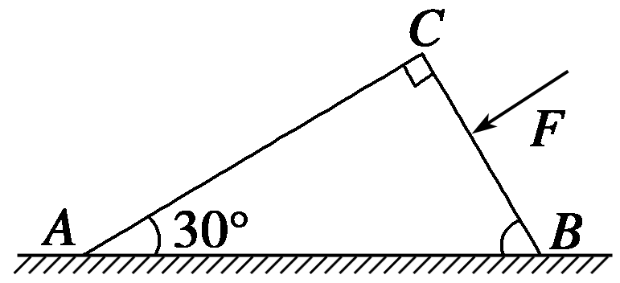A．*F*N＝*Mg*，*Ff*＝*F*

B．*F*N＝*Mg*＋*F*，*Ff*＝*μMg*

C．*F*N＝*Mg*＋*F*，*Ff*＝*F*

D．*F*N＝*Mg*＋*F*，*Ff*＝*F*

【答案】C

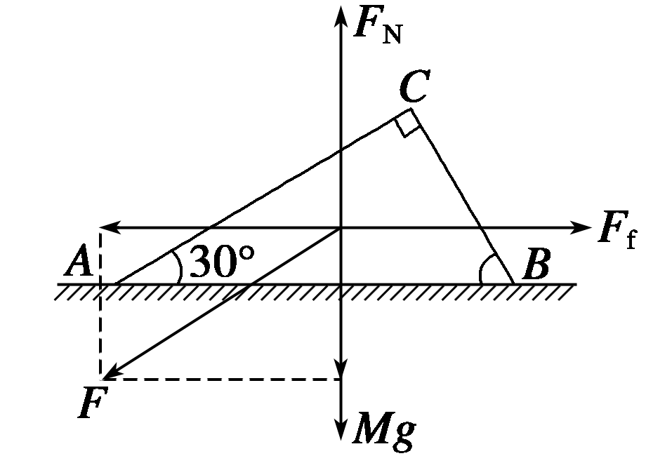【解析】对斜面体受力分析如图所示，斜面体保持静止，则：

在x轴方向上合力为0：*Ff*-*F*cos 30°=0得到*Ff*＝*F*cos 30°＝*F*

在y轴方向上合力为0：*F*N-（*Mg*＋*F*sin 30°）=0

得到*F*N＝*Mg*＋*F*sin 30°＝*Mg*＋*F*，故C正确。



**课堂练习**

**考点一：力的分解的不确定性**

【例1】已知两个共点力的合力为50 N，分力*F*1的方向与合力*F*的方向成30°角，分力*F*2的大小为30 N。则 （ ）

A．*F*1的大小是唯一的 B．*F*2的方向是唯一的

C．*F*2有两个可能的方向 D．*F*2可取任意方向

【难度】★★

【答案】C

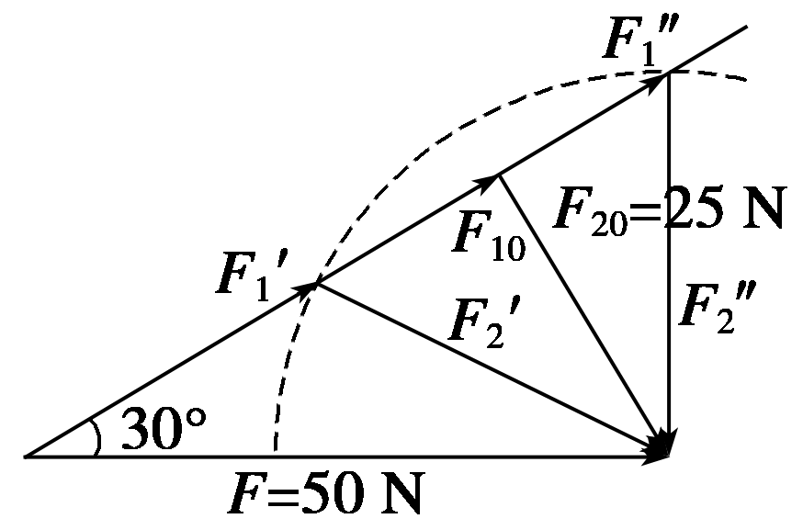【解析】由*F*1、*F*2和*F*的矢量三角形图可以看出：当*F*2＝*F*20＝25 N时，*F*1的大小才是唯一的，*F*2的方向才是唯一的。因*F*2＝30 N>*F*20＝25 N，所以*F*1的大小有两个，即*F*1′和*F*1″，*F*2的方向有两个，即*F*2′的方向和*F*2″的方向，故选项A、B、D错误，选项C正确。

【变式训练】

1、下列说法错误的是 （ ）

A．力的分解是力的合成的逆运算

B．把一个力分解为两个分力，这两个分力共同作用的效果应当与该力的作用效果相同

C．力的合成和力的分解都遵循平行四边形定则

D．分力一定小于合力

【难道】★

【答案】D

2、把一个力分解为两个力*F*1和*F*2，已知合力*F*=40N，分力*F*1与合力*F*的夹角为37°，若*F*2确某一竖直，可是*F*1有大小不同的数值，则*F*2的取值范围是________

【难道】★★

【答案】24N<*F*2<40N

3、下列说法中正确的是（ ）

A．已知合力*F*和两个分力的方向，对力*F*进行分解，其解是唯一的；

B．已知合力*F*和一个分力的大小与方向，力*F*的分解也是唯一的；

C．已知一个分力*F*1的方向和另一个分力*F*2的大小

D．以上均不正确

【难道】★

【答案】ABC

**考点二：力的效果分解**

【例2】在一实际问题中进行力的分解时，应先弄清该力产生了怎样的效果，然后再分解这个力，如图所示的三种情况中，均匀球都处于静止状态，各接触面光滑.为了讨论各接触面所受的压力，应该怎样对重力进行分解？若球的质量为*m*，将重力分解后，它的两个分力分别为多大？（已知斜面倾角为*α*）

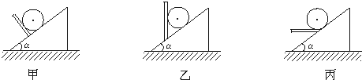

【难度】★★

【答案】甲：；

乙：

丙：

【变式训练】

1、将物体所受重力按力的效果进行分解，下列图中错误的是 （ ）

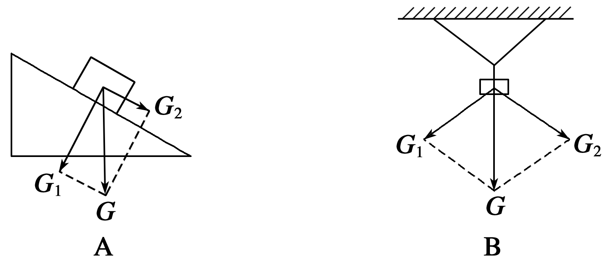 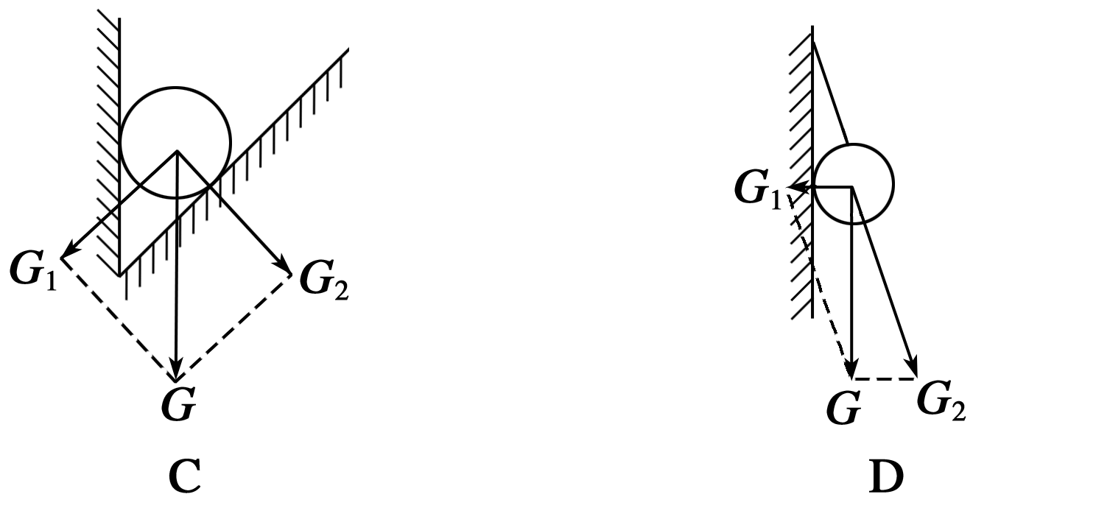

【难度】★

【答案】C

【解析】A项中物体重力分解为垂直于斜面使物体压紧斜面的分力*G*1和沿斜面向下使物体向下滑的分力*G*2；B项中物体的重力分解为沿两条细绳使细绳张紧的分力*G*1和*G*2，A、B项图画得正确。C项中物体的重力应分解为垂直于两接触面使物体紧压两接触面的分力*G*1和*G*2，故C项图画得不正确。D项中物体的重力分解为水平向左压紧墙的分力*G*1和沿绳向下使绳张紧的分力*G*2，故D项图画得正确。

2、把一方木块放在斜面上，木块的重力产生了两个效果，一个是使木块沿斜面向下滑动的效果，一个是使木块产生挤压斜面的效果。如果木块的重力是*G*，斜面倾角是*θ*，则下列说法中，正确的是 （ ）（多选）

A．木块的重力可分解为沿斜面向下的力和垂直于斜面向下的力

B．垂直于斜面向下的力就是木块对斜面的压力

C．木块重力的分力是起源于重力，受力物体是木块

D．木块对斜面的压力是斜面受到的力，受力物体是斜面

【难度】★★

【答案】ACD

3、假期里，一位同学在厨房里帮助妈妈做菜，对菜刀发生了兴趣。他发现菜刀的刀刃前部和后部的厚薄不一样，刀刃前部的顶角小，后部的顶角大，如图所示，他先后作出过几个猜想，其中合理的是 （ ）

A．刀刃前部和后部厚薄不匀，仅是为了打造方便，外形美观，跟使用功能无关

B．在刀背上加上同样的压力时，分开其他物体的力跟刀刃厚薄无关

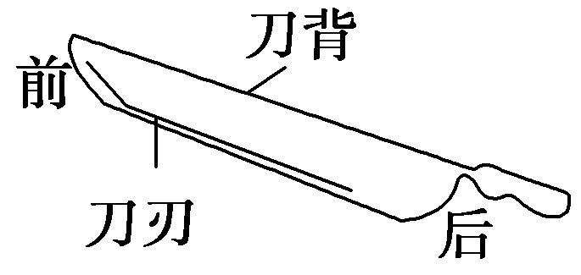C．在刀背上加上同样的压力时，顶角越大，分开其他物体的力越大

D．在刀背上加上同样的压力时，顶角越小，分开其他物体的力越大

【难度】★★

【答案】D

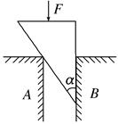4、表面光滑、质量不计的尖劈插在缝*A*、*B*之间。在尖劈背上加一压力，如图所示，则尖劈对*A*侧的压力为多少？对*B*侧的压力为多少？

【难度】★★

【答案】；

5、如图所示，电灯的重力*G*＝10N，*AO*绳与顶板间的夹角为53°，*BO*绳水平，这时灯对*CO*绳产生的拉力*F*=*G*=10N，求*F*的两个分力大小。

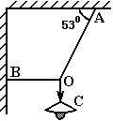

【难度】★★

【答案】*FOA*=12.5N；*FOB*=7.5N

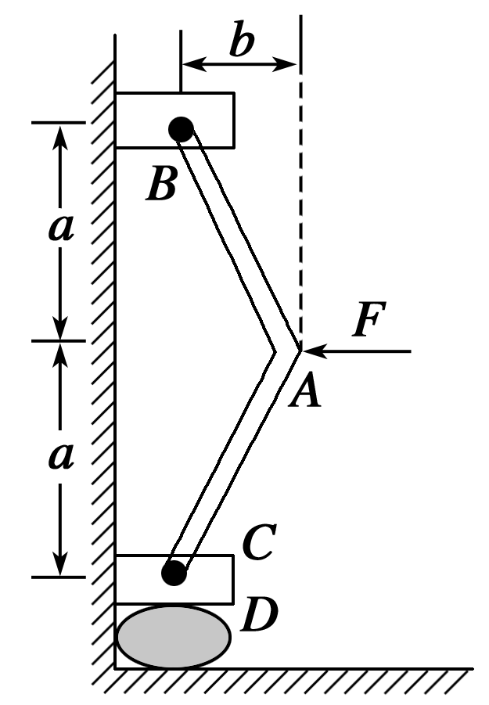6、某压榨机的结构示意图如图所示，其中*B*为固定铰链，若在*A*铰链处作用一垂直于壁的力*F*，则由于力*F*的作用，使滑块*C*压紧物体*D*，设*C*与*D*光滑接触，杆的重力及滑块*C*的重力不计，图中*a*＝0.5 m，*b*＝0.05 m，则物体*D*所受压力的大小与力*F*的比值为 多少

【难度】★★★

【答案】5

【解析】按力*F*的作用效果沿*AC*、*AB*杆方向分解为图甲所示的*F*1、*F*2，则*F*1＝*F*2＝，由几何知识得tan *θ*＝＝10，再按*F*1的作用效果将*F*1沿水平向左和竖直向下分解为图乙所示的*F*3、*F*4，所以*F*4＝*F*1sin *θ*，联立得*F*4＝5*F*，即物体*D*所受压力大小与力*F*的比值为5。

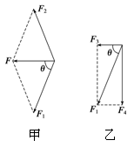

**考点三：正交分解**

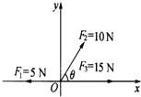【例3】如图所示：三个共点力，*F*1=5N，*F*2=10N，*F*3=15N，*θ*=60°，它们的合力在*x*轴的分量*Fx*为______N，*y*轴的分量*Fy*为______N，合力的大小为______N，合力方向跟*x*轴的正方向的夹角为______。

【难度】★★

【答案】15；；；30°

【例4】如图所示，物体*A*重10N，受到一个斜向上的力*F*作用，求：

（1）当时，物体*A*静止不动，求*A*受到的摩擦力；

（2）当时，*A*正好沿竖直墙壁匀速上滑，求*A*与墙壁间的滑动摩擦系数

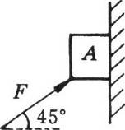【难度】★★

【答案】（1）0（2）0.5

【变式训练】

1、如图所示，三个完全相同的木块放在同一个水平面上，木块和水平面的动摩擦因数相同。分别给它们施加一个大小为*F*的推力，其中给第一、三两木块的推力与水平方向的夹角相同。这时三个木块都保持静止。比较它们和水平面间的弹力大小*N*1、*N*2、*N*3、和摩擦力大小*f*1、*f*2、*f*3，下列说法中正确的是 （ ）

A．*N*1>*N*2>*N*3，*f*1>*f*2>*f*3

B．*N*1>*N*2>*N*3，*f*1=*f*3<*f*2

C．*N*1=*N*2=*N*3，*f*1=*f*2=*f*3

D．*N*1>*N*2>*N*3，*f*1=*f*2=*f*3

【难度】★★

【答案】B

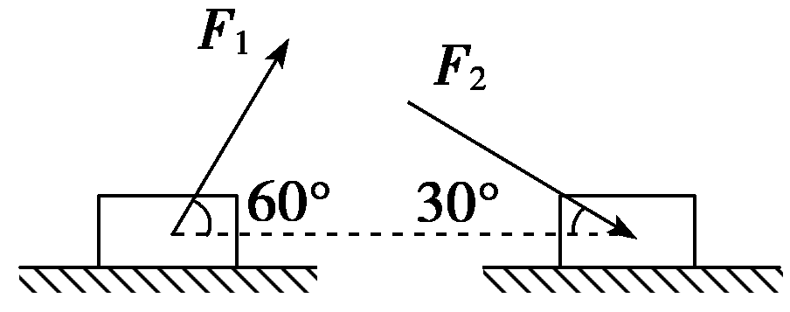2、如图所示，一物体置于水平地面上，当用与水平方向成60°角的力*F*1拉物块时，物块做匀速直线运动；当改用与水平方向成30°角的力*F*2推物块时，物块仍做匀速直线运动。若*F*1和*F*2的大小相等，则物块与地面之间的动摩擦因数为 （ ）

A．－1 B．2－

C．－ D．1－

【难度】★★★

【答案】B

3、一个质量为3kg的物体，被放置在倾角为*α*＝37°、动摩擦因数为0.2的固定斜面上，在如图所示的甲、乙、丙、丁四种情况下可能处于平衡状态的是 （ ）（多选）

A．甲图 B．乙图 C．丙图 D．丁图

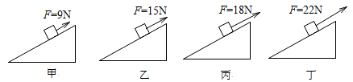

【难度】★★★

【答案】BCD

4、如图所示，跳伞运动员打开伞后经过一段时间，将在空中保持匀速降落。一直运动原和他身上装备的总重量为*G*1，圆顶形降落伞面的重量为*G*2，有8条相同的拉线一端与飞行原相连（拉线重量不计），另一端均匀分布在伞面边缘上（图中没有把拉线都画出来）每根拉线和竖直方向都成30°角，那么当跳伞运动员匀速降落时，每根拉线上的张力为多少？

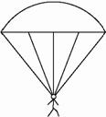【难度】★★★

【答案】

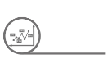

**挑战自我**

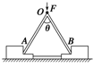1、如图所示，两滑块放在光滑的水平面上，中间用一细线相连，轻杆*OA*、*OB*搁在滑块上，且可绕铰链*O*自由转动，两杆长度相等，夹角为*θ*，当竖直向下的力*F*作用在铰链上时，滑块间细线的拉力为多大？

【难度】★★★

【答案】tan

【解析】把竖直向下的力*F*沿两杆*OA*、*OB*方向分解，如图甲所示，可求出作用于滑块上斜向下的力为：*F*1＝*F*2＝。斜向下的压力*F*1将产生两个效果：竖直向下压滑块的力*F*1″和沿水平方向推滑块的力*F*1′，因此，将*F*1沿竖直方向和水平方向分解，如图乙所示，考虑到滑块不受摩擦力，细线上的拉力等于*F*1在水平方向上的分力*F*1′，即： *F*1′＝*F*1cos ＝*F*1sin 解得：*F*1′＝tan

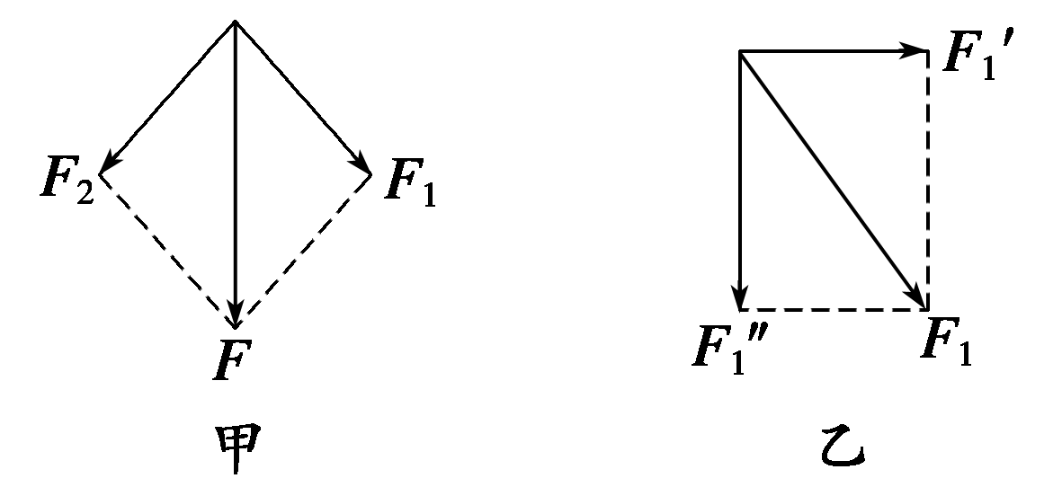

2、如图所示，人曲膝下蹲时，膝关节弯曲的角度为*θ*，设此时大、小腿部的肌群对膝关节的作用力F的方向水平向后，且大腿骨、小腿骨对膝关节的作用力大致相等，那么脚掌对地面竖直向下的弹力约为 （ ）

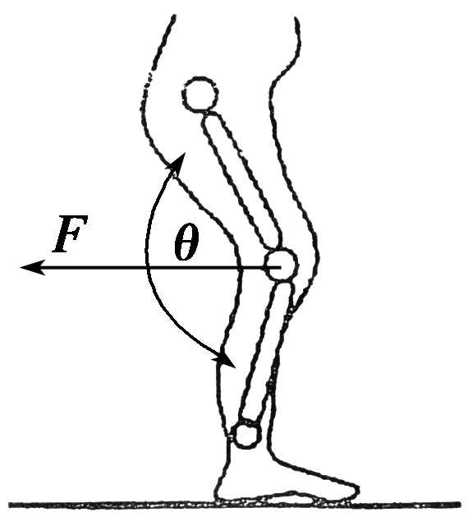A． B．

C． D．

【难度】★★★

【答案】D

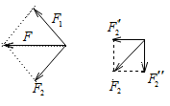【解析】对*F*进行沿大腿骨和小腿骨进行分解，得到

把小腿骨受到的力*F*2进行分解，得到

所以，脚掌对地面竖直向下的弹力约为

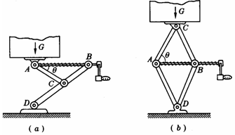3、如图所示是汽车内常备的两种类型的“千斤顶”是用于汽车换轮胎的顶升机。甲是“Y形的”，乙是“菱形的”，顺时针摇动手柄，使螺旋杆转动，*AB*间距离变小，重物*G*就被顶升起来，反之则可使*G*下降，若顶升的是汽车本身，便能进行换轮胎的操作力，若物重为*G*，*AB*与*AC*间的夹角为*θ*，此时螺杆*AB*的拉力为多少？

【难度】★★★

【答案】均为*G*cot*θ*

【解析】对Y形千斤顶，可建立一个简单的模型如图（*c*）所示。将重物对*A*处的压力*G*分解为拉螺旋杆的力*F*1和压螺杆的力*F*，作平行四边形，得*F*1=*G*cot*θ*

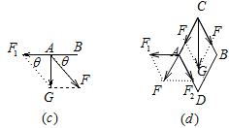对菱形千斤顶，根据力的作用效果，确定分力的方向，对力*G*进行二次分解，如图（*d*）所示，*G*作用在*C*点，可分解为两个分别为*F*的分力，*F*作用在*A*点，又可分解为*F*1和*F*2两个分力，其中*F*1即对螺杆的拉力，由于*ABCD*是一个菱形，有*F*2=*F*，于是也能求出*F*1。在*C*处可得，在*A*处*F*1=2*F*cos*θ*，所以*F*1=*G*cot*θ*



**课堂总结**

1、力的分解的原则是什么？

2、正交分解法的目的是什么？

3、如何更方便的使用正交分解法？



**回家作业**

1、一个已知力分解为两个分力时，下面哪种情况只能得到一组唯一的解 （ ）（多选）

A．已知两个分力的大小

B．已知两个分力的方向

C．已知一个分力的大小和另一分力的方向

D．已知一个分力的大小和方向

【难度】★

【答案】ABD

2、将一个力*F*分解为不在一直线上的两个力*F*1和*F*2，则 （ ）

A．*F*1或*F*2都不可能和*F*在一直线上

B．*F*必大于*F*1和*F*2中的任一个力

C．*F*1或*F*2不可能和*F*垂直

D．*F*1和*F*2不可能相互垂直

【难度】★

【答案】A

3、如图所示，放在水平面上的物体受到一个斜向上的拉力作用，但物体仍保持静止状态，现将*F*分解为水平方向的力*F*1和竖直向上的力*F*2，下列说法正确的是 （ ）

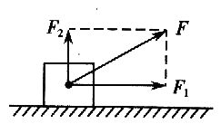A．*F*1是物体对水平面的摩擦力

B．*F*2是水平面对物体的支持力

C．*F*1与水平面给物体的静摩擦力大小相等、方向相反

D．*F*2与物体的重力大小相等、方向相反

【难度】★

【答案】C

4．如图所示，将细线的一端系在右手中指上，另一端系上一个重为*G*的钩码．用一支很轻的铅笔的尾部顶在细线上的某一点，使细线的上段保持水平，笔的尖端置于右手掌心．铅笔与水平细线的夹角为*θ*，则 （ ）

*A*．中指受到的拉力为*G*sin*θ*

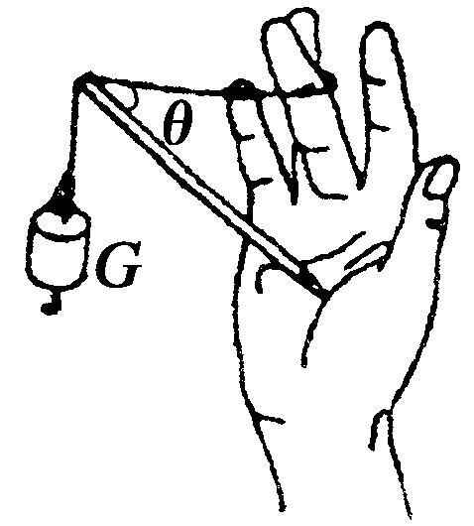

*B*．中指受到的拉力为*G*cos*θ*

*C*．手心受到的压力为

*D*．手心受到的压力为

【难度】★★

【答案】C

5、物体静止在斜面上，当斜面的倾角变小时，下列说法中正确的是 （ ）（多选）

A．物体对斜面的压力减小

B．物体对斜面的静摩擦力增大，方向沿斜面向下

C．物体对斜面的静摩擦力减小，方向沿斜面向下

D．物体不会沿斜面下滑

【难度】★★★

【答案】CD

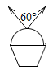6、两个人共同提起重200N的一桶水，提绳的夹角为60°，两绳的长度相等，如图所示，这时两根绳子受到的拉力是________N

【难度】★★

【答案】

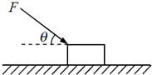7、物体静止在水平地面上，现在物体上施加一个与水平面成*θ*角斜向下的推力*F*，则物体对地面的压力大小增加了______

【难度】★★

【答案】*F*sin*θ*

8、如图所示，轻绳*AC*与水平面夹角*α*＝30°，*BC*与水平面夹角*β*＝60°，若*AC*、*BC*能承受的最大拉力不能超过100N，那么重物*G*不能超过多少？（设悬挂重物*G*的绳*CD*强度足够大）

【难度】★★

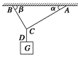【答案】N

9、直角三角形劈的劈尖夹角为30°，*AC*与*AB*为直角边，劈的重力不计。当它劈入木块中时，*AC*边与地面相垂直。在劈背上加一个竖直向下的作用力*F*，大小为100N，则两侧壁受到的力各为多大？



【难度】★★

【答案】；

10、如图所示，是一种测定风力的仪器的原理图，质量为*m*的金属球，固定在一细长的轻金属丝的下端，能绕悬挂点*O*在竖直平面内转动，无风时金属丝自然下垂，有风时金属丝将偏离竖直方向成一定角度*θ*，角*θ*的大小与风力大小有关，则风力*F*等于多少？

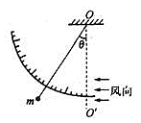

【难度】★★★

【答案】*mg*tan*θ*